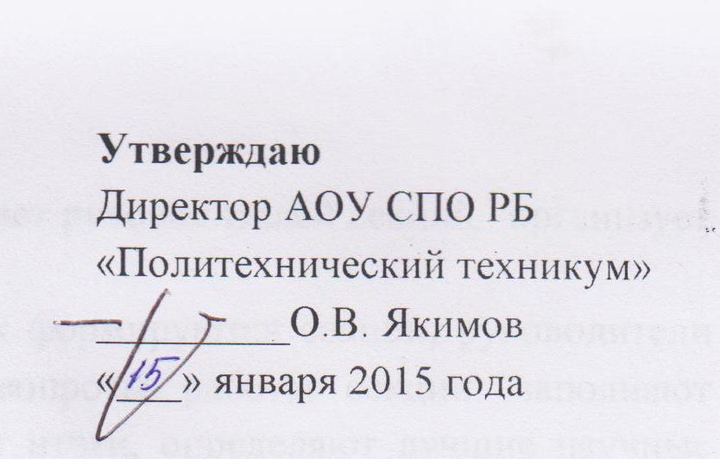

ПОЛОЖЕНИЕ
по организации и проведению III научно-практической конференции
«Мы - молодые»

- ОБЩИЕ ПОЛОЖЕНИЯ
III научно - практическая конференция студентов «Мы- молодые» (далее – НПК) проводится на базе АОУ СПО РБ «Политехнический техникум» (далее – техникум) и призвана активизировать работу по пропаганде научных знаний, профессиональной ориентации и привлечению студентов к научному творчеству, проектной и исследовательской работе во внеаудиторное время под руководством преподавателей общеобразовательных и специальных дисциплин.

- ЦЕЛЬ И ЗАДАЧИ НПК
Цель конференции - демонстрация и пропаганда научно - исследовательских достижений студентов, привлечение общественного внимания к формированию и развитию интеллектуального потенциала.
Задачи конференции:
- демонстрация и пропаганда лучших достижений студентов;
- формирование навыка публичного выступления;
- распространение успешного опыта работы среди преподавателей;
- презентация результатов проектной и исследовательской деятельности участников НСО;
- активизация самостоятельности и креативности;
- раскрытие инновационного потенциала личности студента;
- развитие механизма научного сотворчества студентов и преподавателей.

- ПОРЯДОК ОРГАНИЗАЦИИ И ПРОВЕДЕНИЯ НПК
Конференция проводится 26 февраля 2015 года на базе техникума.
В конференции могут принять участие студенты 1 - 4 курсов техникума и филиала, проявившие интерес к рассматриваемым проблемам по тематике секций НПК, представившие материалы в сроки и в порядке, оговоренном в настоящем положении.
Работа конференции проходит в два этапа:
- отборочный (заочный) с 16 по 20 февраля 2015 года в виде заочных секций
- заключительный (очный) 26.02.2015 в виде пленарного заседания
Работа НПК организуется в рамках следующей тематики: гуманитарное, в том числе историческое, техническое, экономическое и естественно – научное, проектная и творческая мастерская.
Для организации и проведения НПК создаётся оргкомитет.
Оргкомитет формирует списки студентов - участников конференции, координирует их работу с преподавателями - научными руководителями, разрабатывает программу конференции (на основе поданных заявок), определяет руководителей секций, организует награждение участников.
В зависимости от количества поданных заявок формируются секции, руководители которых решают организационно-методические вопросы работы секции: заполняют экспертные карты, оформляют протокол, подводят итоги, определяют лучшие научные доклады студентов-участников на пленарном заседании НПК.
Все научные работы студентов, представленные на конференцию, должны иметь отзыв руководителя.
Руководителю секции сдаются научные доклады (проекты) на бумажном носителе и тезисы на бумажном и электронном носителях.
Для участия в конференции преподаватели формируют заявку с указанием Ф.И. участника и темы выступления, и сдают ее руководителю НСО «Созвездие» до 13 февраля 2015 года для формирования программы НПК.

- ТРЕБОВАНИЯ К ОФОРМЛЕНИЮ НАУЧНОГО ДОКЛАДА
Объем научного доклада составляет не более 15 страниц печатного текста.
На титульном листе научного доклада (проекта) указывается наименование образовательного учреждения, сведения об авторе, тема работы, сведения о научном руководителе (Приложение 1).
Структурными элементами научного доклада являются:
- титульный лист,
- содержание,
- введение (обоснование актуальности, цель, объект, предмет исследования, задачи и методы исследования, эмпирический материал исследования, новизна исследования, научная практическая или теоретическая значимость),
- основная часть,
- заключение,
- литература (список использованных источников),
- приложения.
В приложении могут быть представлены фотографии, схемы, графики, копии архивных документов и т.п.
Работа должна быть выполнена на белой бумаге формата А4 на компьютере в текстовом редакторе Microsoft Word for Windows (в формате doс), сброшюрована (обложка верхняя – прозрачная, нижняя - белая, пружина – белая (черная)).
Текст научного доклада печатается нежирным шрифтом Times New Roman через 1,5 интервал, 14 шрифтом с абзацным отступом 1,25. Размеры полей: левое - 20 мм, правое – 20 мм, верхнее – 20 мм, нижнее – 20 мм.

5. ТРЕБОВАНИЯ К ОФОРМЛЕНИЮ ТЕЗИСОВ
Тезисные положения, включающие в обязательном порядке цель и задачи выполнения работы, рабочую гипотезу (при наличии), краткое содержание работы, выводы, представляются на электронном носителе в формате Microsoft Word (шрифт 14, тип шрифта Times New Roman, интервал: полуторный, поля: слева – 20 мм, справа -20 мм, верхнее, нижнее – 2о мм, отступ – 1, 25.). Объём тезисов не должен превышать 4 листов машинописного текста. Оформление тезисов не предполагает наличие титульного листа. Сведения об авторе указываются в правой части листа под заголовком. Тезисы не содержат формул, рисунков, таблиц. Тезисы представляются на электронном носителе или размещаются в полном доступе в папке НПК-2015. В названии файла тезиса указывается название доклада и фамилия автора. Остальные сведения необязательны. Тезисы работ представляются до 16.02.2015.
Отсутствие электронного носителя с тезисами является основанием для дисквалификации работы.

- ОЦЕНКА НАУЧНОЙ РАБОТЫ
К критериям оценки творческих, проектных и научно-исследовательских работ на отборочном этапе относятся умения:
- обосновать актуальность темы исследования;
- выделить и сформулировать проблему, цели и задачи, объект и предмет исследования;
- рассмотреть историю вопроса (по имеющейся литературе);
- использовать целесообразные методы решения задачи исследования;
- провести наблюдения или эксперименты, социологическое или психологическое тестирование;
- сделать обоснованные выводы;
- представить новизну полученных результатов и их значение;
- обозначить научную и практическую значимость исследования,

а также к критериям оценки на очном этапе относятся:
- степень владения и качество изложения материала,
- умение аргументировано ответить на вопросы и дать оценочные суждения,
- ораторское мастерство,
- качество и информативность иллюстративного материала,
- оформление результатов работы в соответствии с обозначенными в Положении требованиями,
- соблюдение регламента.
Участники выступают с пяти - семи минутным научным докладом по существу полученных результатов, отвечают на вопросы руководителей и всех присутствующих.
В сообщении докладчика рекомендуется осветить причины, побудившие заняться данной проблемой.
Работа должна соответствовать «Нормам и требованиям к результату учебно-исследовательской деятельности студентов».
Поступившие исследовательские, проектно – исследовательские работы оцениваются по критериям, указанным в п.6.

- ОРГАНИЗАЦИЯ РАБОТЫ ЖЮРИ
Жюри является основным оценивающим органом НПК.
Функции жюри:
• оценивать работы индивидуально, заполняя оценочный лист,
- рекомендовать лучшие работы студентов для публикации в сборнике конференции техникума, для участия в республиканских НПК
- оформлять протокол и сводную таблицу результатов НПК.
Состав жюри утверждается приказом директора техникума.
В отборочном (заочном) этапе определяются победители секций. Победители НПК определяются на заключительном (очном) этапе (пленарном заседании НПК).

- ПОРЯДОК ПОДВЕДЕНИЯ ИТОГОВ И НАГРАЖДЕНИЕ
Заседание жюри проводится на каждом этапе – отборочном и заключительном. По каждой работе выставляется средняя оценка из индивидуальных оценок работы каждым членом жюри. На основании оценки жюри определяются победители и призеры НПК. Протокол результатов НПК размещается на сайте техникума.
Количество призовых мест определяет жюри.
Если по направлению (номинации) участвует не более 3х человек, то присуждается только первое место. Участники НПК вправе определить лучшую работу путем голосования в аудитории (приз зрительских симпатий).
Участники, занявшие 1,2,3 место в заключительном этапе НПК, награждаются Дипломами и материальным поощрением согласно Положению о стипендиальном обеспечении.
Преподаватели, под руководством которых студенты заняли 1,2 и 3 место по направлению награждаются Дипломами.
По итогам НПК издаётся сборник тезисов, материалы научно-практической конференции студентов заносятся в информационный банк НИРС, в раздел «Научное общество студентов» сайта техникума.

Приложение 1
Форма титульного листа

Министерство образования и науки республики Бурятия
АОУ СПО РБ «Политехнический техникум»

III студенческая научно-практическая конференция «Мы - молодые»

ИССЛЕДОВАТЕЛЬСКАЯ РАБОТА (ПРОЕКТ, ТВОРЧЕСКАЯ РАБОТА) НА ТЕМУ
Название темы

Выполнил: студент(ка) группы
ФИ студента
Руководитель: ФИО руководителя

Селенгинск
2015

